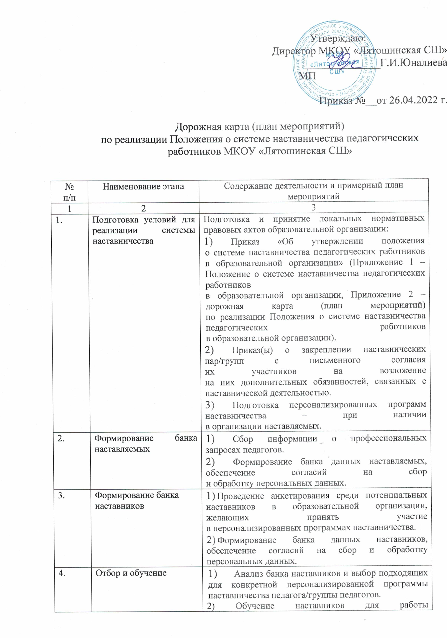

 | Организация  и осуществление работы  наставнических  пар/групп | - Формирование наставнических пар/групп.  - Разработка персонализированных программ наставничества для каждой пары/группы.  - Организация психолого-педагогической поддержки сопровождения наставляемых,  не сформировавших пару или группу  (при необходимости), продолжение поиска наставника/наставников.
 | Завершение персонализированных программ наставничества | - Проведение мониторинга качества реализации персонализированных программ наставничества (анкетирование);  - Проведение школьной конференции  или семинара.  - Проведение итогового мероприятия (круглого стола) по выявлению лучших практик наставничества; пополнение методической копилки педагогических практик наставничества.
 | Информационная поддержка системы наставничества | Освещение мероприятий дорожной карты  осуществляется на всех этапах на сайте образовательной организации и социальных сетях, по возможности на муниципальном  и региональном уровнях.

